Den kolde krig – 1945-1989

**FN – De forenede nationer**

Konflikten mellem de to nye supermagter USA og Sovjetunionen dominerede den internationale udvikling fra 1945 til Berlinmurens fald i 1989. Krigen var “kold”, fordi de to supermagter ikke på noget tidspunkt var i direkte kamp med hinanden. Samtidig blev stort set alle internationale konflikter en del af konfrontationen mellem de to magter.

Ligesom efter Første Verdenskrig opbyggede man efter Anden Verdenskrig en international organisation, der skulle sikre freden og fremme forståelse og samarbejde mellem landene. Organisationen hed FN (De forenede nationer), men den kunne intet stille op over for konflikten mellem de to supermagter.  
    
Til gengæld kom FN til at spille en vigtig rolle i løsningen af mindre konflikter og som et sted, hvor staterne kunne tale sammen og forhandle. FN havde ved grundlæggelsen 51 stater næsten udelukkende fra Europa, Nord- og Sydamerika, men medlemstallet er siden steget, og i 2015 var det blevet til 193 (red.: medlemstallet har ikke ændret sig siden). I stigende grad kom landene i den såkaldte “tredje verden” til at sætte dagsordenen i sidste halvdel af 1900-tallet.  
  
**Kernevåben og raketter**

Sammenlignet med det foregående halve århundrede var Den Kolde Krig en fredelig periode, men truslen fra de nye kernevåben hang som en paddehattesky især over de første 30 år. De to supermagter opbyggede under den kolde krig kæmpe lagre af kernevåben og raketter, der kunne udslette alt liv på jorden flere gange.

De blev heldigvis ikke brugt, men til gengæld fik flere lande adgang til teknologien. I 2013 havde i alt ni lande kernevåben, fem af dem er såkaldt ”internationalt godkendte atommagter”: USA, Frankrig, Storbritannien, Rusland og Kina. Foruden har Indien, Pakistan, Nordkorea udviklet atomvåben, men ingen af de tre lande har underskrevet ”FN’s ikkespredningsaftale om atomvåben” fra 1996. Israel menes at være i besiddelse af atomvåben, men landet har aldrig bekræftet det officielt.[1]

# Den kolde krig begynder

Ved afslutningen af Anden Verdenskrig havde sejrherrerne besluttet, at de i fællesskab skulle styre Tyskland, men allerede i løbet af 1945 og 1946 viste det sig vanskeligt at få samarbejdet til at fungere. Samtidig sørgede Sovjetunionen for, at der i Østeuropa blev oprettet kommunistiske regeringer i de lande, som Den Røde Hær havde befriet fra nazismen.  
  
I 1947 tog USA to markante initiativer: For det første fremsatte den amerikanske præsident en erklæring om, at USA i fremtiden ville støtte “frie folk, som gør modstand mod forsøg fra væbnede minoriteter eller tryk udefra på at undertrykke dem”. Anledningen var et kommunistisk pres mod Grækenland og Tyrkiet, og USA forpligtede sig altså til at forsvare disse og andre lande mod kommunistisk magtovertagelse. Erklæringen er blevet kaldt Truman-doktrinen.  
  
For det andet tilbød den amerikanske udenrigsminister Marshall nogle måneder senere de europæiske lande en omfattende økonomisk hjælp. Marshall-planen, som den senere blev kaldt, blev afvist af Sovjetunionen og de sovjetdominerede lande i Østeuropa, men 16 vesteuropæiske lande bl.a. Danmark tog imod hjælpen.  
  
Baggrunden for hjælpen var, at den europæiske økonomi næsten var gået helt i stå, og man frygtede styrkelsen af de kommunistiske partier i Vesteuropa. Det var også i USA’s interesse at hjælpe Europa på fode igen. Hjælpen var på i alt 13 mia. dollars, og den blev afgørende for Vesteuropas økonomiske fremgang de følgende år.  
  
**Oprettelsen af to tyske stater og NATO**

I 1948-49 forsøgte Sovjetunionen at presse vestmagterne (USA, England og Frankrig) ud af Vestberlin, men deres svar var at etablere en luftbro, der bragte forsyninger til det “belejrede” Vestberlin. Konflikten om Tyskland sluttede med, at der i 1949 blev etableret to tyske stater. I vest blev det Forbundsrepublikken Tyskland, mens det i øst blev til Den Tyske Demokratiske Republik (DDR). Samme år oprettede 12 lande med USA i spidsen [NATO](http://opslagsvaerker20.gyldendal.dk/?scid=%7b02F86067-A1F5-43A2-84B5-482A0DA4A08B%7d#/article/6e74e923-1353-4956-9ad4-b0d703ef6f58), der var en forsvarsorganisation vendt mod Sovjetunionen. Splittelsen og modsætningen mellem øst og vest var en kendsgerning.  
  
**Korea-krigen 1950-1953 og oprustning**

Den første egentlige krig mellem øst og vest fandt dog sted på den anden side af kloden. I juni 1950 angreb det kommunistiske Nordkorea det vestligt orienterede Sydkorea, og kun takket være massiv amerikansk indsats lykkedes det at slå angrebet tilbage. Senere blev også Kina, der netop var blevet kommunistisk, involveret på Nordkoreas side. Efter et års heftige kampe og 2,5 mio. dræbte stivnede fronten omtrent dér, hvor det hele var begyndt, og i 1953 blev der indgået våbenhvile.

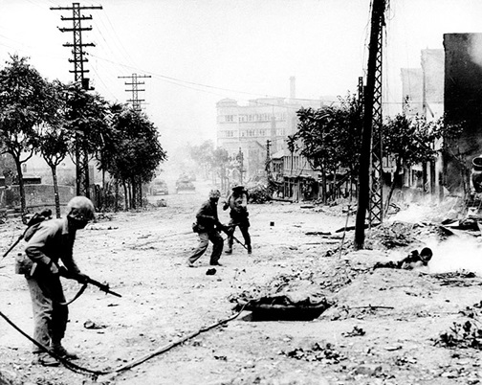*AMERIKANSKE TROPPER, SEOUL. Korea-krigen. Amerikanske tropper bevæger sig ind i Seul, september 1950*

Med Korea-krigen og opsplitningen i to blokke blev der sat gang i oprustningen, særligt oprustningen af kernevåben. USA var den eneste atommagt i 1945, men i 1949 havde Sovjetunionen sprængt sin første atombombe, og fire år efter havde både USA og Sovjetunionen udviklet et endnu farligere våben: brintbomben. Brintbomben havde en sprængkraft, der var ca. 7.000 gange større end Hiroshima-bomben.   
  
Samtidig udviklede begge supermagter raketter, der kunne bringe disse masseødelæggelsesvåben frem. I slutningen af 1950’erne havde begge supermagter udviklet raketter, der kunne bringe kernevåbnene fra det ene kontinent til det andet. Den kolde krig var blevet global.

**Vesteuropa under den kolde krig**

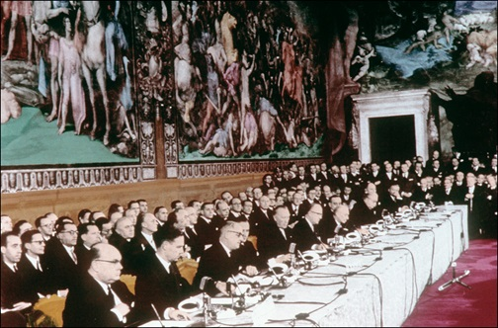I Europa var der gået et “jerntæppe” ned igennem kontinentet, som Churchill allerede i 1946 udtrykte det. (*Jerntæppet* = vestlig betegnelse for den politiske skillelinje i Europa mellem Ø og V under den kolde krig. Første gang brugt af Churchill i en tale 1946.)  
  
Vesteuropa var præget af økonomisk fremgang og tættere samarbejde mellem landene. Først havde Marshall-hjælpen medført, at man oprettede samarbejdsorganisationen OEEC (i dag OECD), men endnu vigtigere var oprettelsen af det, der i dag er blevet til EU.  
  
Det begyndte med, at seks lande (Frankrig, Vesttyskland, Italien, Belgien, Holland og Luxembourg) i 1951 oprettede Kul- og Stålunionen. I denne union skulle produktionen af de to helt centrale industrivarer foregå under en fælles myndighed, og landene afgav selvbestemmelsesret (suverænitet) til denne myndighed. Den skulle overvåge priser og fastsætte regler for produktionen.   
  
Det var et økonomisk-industrielt samarbejde, men langt vigtigere var den politiske betydning. Frankrig frygtede den voksende vesttyske økonomiske styrke, men med Kul og Stålunionen ville et stærkere Tyskland ikke kunne udgøre nogen militær trussel.  
  
For Vesttyskland var det til gengæld en fantastisk mulighed for at blive en del af “det gode selskab” efter Hitler-Tysklands forfærdelige fremfærd i Europa. Kul- og Stålunionen blev en stor succes, og i 1957 besluttede de samme seks lande med dannelsen af EF (i dag EU) at udvide samarbejdet til at omfatte hele industrien og landbruget.

*ROMTRAKTATEN. Romtraktaten underskrives, Marts 1957. Udenrigsministre underskriver traktaterne EF og Euroatom, med henblik på at integrere de europæiske økonomier, en forløber for EU*

**Østeuropa under den kolde krig**

I Østeuropa havde kommunisterne, bakket op af Sovjetunionen, taget magten i de østeuropæiske lande. Samtidig med genopbygningen efter krigen indførte man i Østeuropa planøkonomi (dvs. økonomien reguleres af staten og ikke af markedskræfterne) ligesom i Sovjetunionen.   
Frem til omkring 1960 fungerede systemet nogenlunde. Det lykkedes at få genetableret produktionen af landbrugs- og industrivarer, og befolkningen fik adgang til gratis uddannelse og lave priser på de basale varer. Men systemet var ikke effektivt og manglede dynamik. Da der kom gang i den økonomiske vækst i Vesteuropa, blev manglerne ved den kommunistiske statsøkonomi åbenbare.   
  
Samtidig var Østeuropa præget af ufrihed. Kommunistpartiet regerede enevældigt bakket op af den sovjetiske magt, og andre politiske holdninger blev undertrykt. Der var censur, og det hemmelige politi tog sig af dem, der ikke fulgte kommunistpartiets linje. I 1953 døde Stalin. Den værste undertrykkelse ophørte i Sovjetunionen og Østeuropa, men der var stadig langt til friheden og den materielle fremgang i Vesteuropa og USA.  
  
**Opstande i Østeuropa og Berlinmuren 1961**

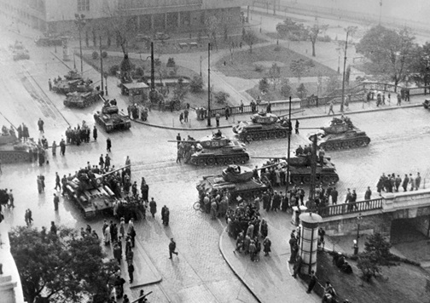*SOVJETISKE TANKS, BUDAPEST. Sovjetiske tanks i Budapest*

Flere gange forsøgte befolkningerne i Østeuropa at rejse sig mod de kommunistiske magthavere og Sovjetunionen. I 1956 var der opstande i både Polen og Ungarn, og sovjetiske tanks slog opstanden ned i Ungarn.   
  
Trods Jerntæppet kunne østtyskerne frem til 1961 rejse frit ind og ud af Vestberlin, og et stigende antal østtyskere benyttede sig af denne flugtvej til Vesttyskland. Over 100.000 flygtede årligt. Men den 13. august 1961 opførte DDR-regeringen Berlinmuren, der forhindrede befolkningen i at flygte.

**Cuba-krisen 1962**

På Cuba, der ligger mindre end 200 km fra USA, havde revolutionære under Fidel Castros ledelse taget magten i 1959. Da de søgte at begrænse den amerikanske politiske og økonomiske dominans, svarede USA igen med sanktioner (gengældelsesforanstaltninger), og Fidel Castro allierede sig med Sovjetunionen.  
  
I løbet af 1962 begyndte Sovjetunionen hemmeligt at opstille raketter på Cuba, hvorfra de på få minutter kunne nå mål i det meste af USA. I oktober opdagede amerikanerne, hvad der var ved at ske på Cuba. Den amerikanske præsident John F. Kennedy besluttede, at raketterne uanset omkostningerne skulle væk. Men hvordan? Hvis man bombede eller angreb raketbaserne, ville det ramme russiske soldater, og hvordan ville Sovjetunionen så svare?

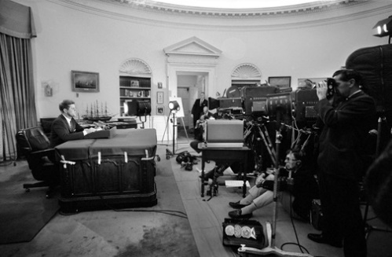

*CUBA-KRISEN. Cuba-krisen 1962. Kennedy holder sin radio- og tv-tale fra Det ovale Værelse 22. oktober 1962, hvor han fortæller om USA’s blokade af Cuba for at få Sovjetunionen til at fjerne raketanlæggene*

USA valgte at lægge en ring af krigsskibe rundt om Cuba og forhindre, at materiel til opbygning af baserne kom frem. Samtidig krævede USA, at baserne blev fjernet. I seks dage holdt verden vejret: Ville det ende med kernevåbenkrig, eller ville man finde en fredelig løsning?   
  
Endelig bøjede russerne sig, og verden kunne ånde lettet op. Krisen havde vist, hvor tæt man var kommet på afgrundens rand, og de efterfølgende år skete der en opbremsning i våbenkapløbet.  
  
**Afkoloniseringen**

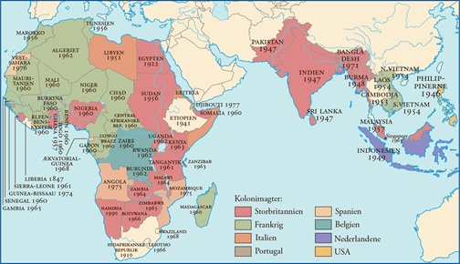I Asien fik kolonierne deres selvstændighed fra slutningen af 1940’erne, mens de afrikanske kolonier i de fleste tilfælde først fik selvstændighed i slutningen af 1950’erne og begyndelsen af 1960’erne. I 1965 var stort set alle kolonier selvstændige stater bortset fra de portugisiske kolonier, der først blev selvstændige i midten af 1970’erne.  
  
Udviklingen var ikke ens i de mange asiatiske og afrikanske lande. Nogle lande opnåede først selvstændighed efter langvarige og hårde kampe, mens andre opnåede uafhængighed uden blodsudgydelse. I nogle lande lykkedes det efter uafhængigheden at opnå ordnede forhold og en form for fremgang, mens andre lande sank hen i borgerkrige og tilbagegang.

**Vietnam-krigen**

I modsætning til England i Indien ville Frankrig ikke frivilligt opgive sit herredømme over Fransk Indokina efter Anden Verdenskrig. Efter otte års kamp måtte franskmændene dog give op i 1954. Der blev etableret et kommunistisk styre i Nordvietnam og et vestligt orienteret i Sydvietnam. USA støttede det ikke særlig populære styre i syd, da franskmændene trak sig ud. I løbet af 1960’erne blev amerikanerne stadig mere militært involveret, til de i 1968 havde over en halv million soldater i kamp. Amerikanerne var ikke forberedte på den form for guerillakrig, som foregik i Sydvietnam, og samtidig med at de led det ene tilbageslag efter det andet, blev krigen mere og mere upopulær hjemme i USA. I 1973 trak amerikanerne sig ud, og i 1975 havde det kommunistiske Nordvietnam genforenet hele Vietnam under sig.

**Fremgang i Vesteuropa**

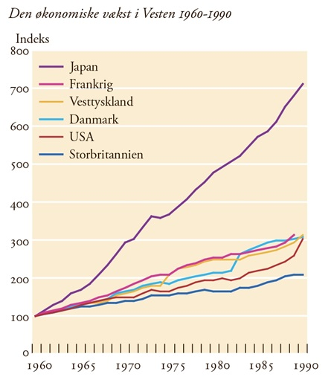Fra slutningen af 1950’erne oplevede Vesteuropa den længste økonomiske fremgang (højkonjunktur) nogensinde. Produktionen steg med høje procenttal hvert år, indkomsterne voksede, og arbejdsløsheden blev reduceret til nogle få procent. Samtidig blev velfærdsstaten udbygget.  
  
For det første fik alle borgere adgang til gratis folkeskoleuddannelse og efterhånden videreuddannelse, der også blev finansieret af det offentlige. For det andet blev hospitalsvæsen og lægehjælp udbygget. Den største ændring skete dog på det sociale område, hvor landene indførte folkepension, forskellige former for social sikring, herunder ikke mindst bedre arbejdsløshedsunderstøttelse.

*Udviklingen i BNP i faste priser beregnet på grundlag af B.R. Mitchell: International Historical Statistics, 1998*

**Oliekrisen 1973**

Men den økonomiske opgang fik en brat ende i 1973 med oliekrisen, da oliepriserne blev firedoblet, og i 1979, da olieprisen blev mere end fordoblet. Da olie på det tidspunkt var blevet den vigtigste energikilde, betød det meget dyrere produktion og transport.   
  
Mange virksomheder måtte indskrænke eller lukke. Den økonomiske vækst gik helt i stå, og arbejdsløsheden kom i flere lande op på over 10 %. Men i modsætning til 1930’erne hjalp den offentlige sektor med til at holde hjulene i gang, og der blev ikke anvendt høje toldmure.  
  
Det økonomiske samarbejde i EF (i dag EU) blev stadig stærkere, og i flere omgange blev samarbejdet udvidet. I 1973 kom Storbritannien, Irland og Danmark med. Senere blev Grækenland, Spanien og Portugal medlemmer, så i 1989 var der i alt 12 medlemmer.

**Gorbatjov og den kolde krigs afslutning**

Berlin-muren og Jerntæppet var et håndgribeligt udtryk for den kolde krig, der delte en af Europas gamle hovedstæder, et land og en verdensdel.  
  
I Tjekkoslovakiet forsøgte man i 1968 under det såkaldte “Forår i Prag” at skabe en “socialisme med et menneskeligt ansigt”. Men også det blev bremset af tropper fra Sovjetunionen og de andre østeuropæiske lande. Hvis der skulle komme en ændring, måtte den komme fra Sovjetunionen selv.  
  
Ændringen kom i 1985, da kommunistpartiets top valgte Mikhail Gorbatjov til leder. Landet var på det tidspunkt i krise. Økonomien havde stået næsten stille de foregående ti år, hvilket betød mangel på en række varer, forsyningsusikkerhed og dårlig kvalitet.  
  
Sovjetunionen havde i 1979 invaderet Afghanistan for at sikre et kommunistisk styre, men krigen gik dårligt med stigende tabstal. Endelig kunne Sovjetunionen ikke følge med i det militærteknologiske kapløb, hvor USA var ved at opbygge et højteknologisk raket-forsvar.  
  
Gorbatjov ville reformere økonomien og give øget frihed for at bevare det kommunistiske system. Men det viste sig umuligt at forene disse to mål. De økonomiske reformer satte ikke gang i økonomien, men konsekvenserne af de politiske reformer blev mere vidtrækkende. Afskaffelsen af censuren betød, at den russiske befolkning nu for alvor lærte om de forbrydelser, der var begået under Lenin og Stalin, og det ødelagde befolkningens tillid til systemet.

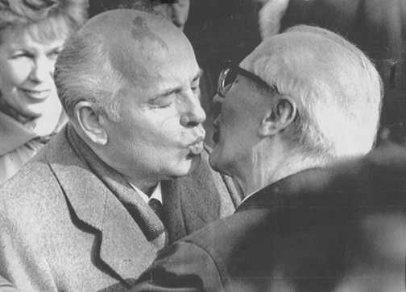

*"DØDSKYSSET". Den 6. Oktober 1989 ankom den sovjetiske leder Mikhail Gorbatjov til den øst-berlinske lufthavn for at fejre 40- årsdagen for DDR. Han blev budt velkommen med et traditionelt broderligt kys mellem socialistiske ledere, af den øst-tyske leder Eric Honecker. Billedet blev senere kendt som ’dødskysset’, på grund af det øst-tyske sammenbrud, blot en måned efter billedet blev taget*

Kravet om frihed lød stadig tydeligere: I Sovjetunionen krævede de nationale mindretal som f.eks. estere, letter og litauere, der var blevet tvunget ind i Sovjetunionen, selvstændighed. I Østeuropa øjnede man muligheden for at slippe ud af det sovjetiske favntag. Her førte Polen an, og i slutningen af 1980’erne blev protesterne mod de lokale kommunistpartier mere og mere højlydte.  
  
I oktober 1989 fejrede man i DDR 40-året for republikkens oprettelse, men systemet var allerede ved at falde fra hinanden, og Gorbatjov afviste at støtte det. Presset fra en utilfreds befolkning voksede, og d. 9. november om aftenen var indespærringen pludselig slut: Østberlinerne kunne uhindret strømme gennem Berlinmuren uden at blive skudt.  
  
De andre østeuropæiske lande fulgte hurtigt efter og kastede de upopulære kommunistiske ledere på porten. Øst- og Vesttyskland blev genforenet i 1990.  
  
Udviklingen i Sovjetunionen kunne heller ikke bremses. De enkelte republikker i Unionen krævede selvstændighed, og Gorbatjov magtede ikke mere at styre den udvikling, som han selv havde sat i gang. I august 1991 blev han yderligere svækket af et kup, og d. 25. december 1991 blev Sovjetunionen officielt opløst. Den ene supermagt var væk. Den kolde krig var slut.

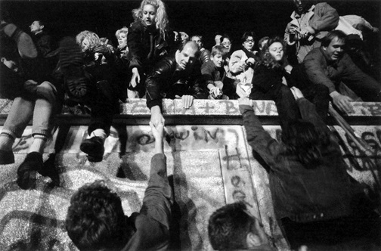

*MURENS FALD. Murens fald. Østberlinere på vej over Berlinmuren 9.november 1989*

**– og i Danmark**

Udviklingen i Danmark under den kolde krig var tæt forbundet med udviklingen i Vesteuropa. Udenrigspolitisk var Danmark blandt de lande, der i 1949 skrev under på NATO-traktaten.

Erfaringen fra 9. april 1940, hvor Danmark lå forsvarsløst over for en stor nabo, spillede en stor rolle. Nu var det ikke Tyskland, men Sovjetunionen, der var den frygtede nabo. Samtidig forsøgte Danmark som NATO-medlem ikke at provokere Sovjetunionen, og Danmark sagde nej tak til både kernevåben og fremmede tropper på dansk grund i fredstid.  
  
Danmark havde i efterkrigsårene en stor landbrugseksport til Storbritannien og fulgte derfor dette land først uden for EF (EU)-samarbejdet og senere som medlem fra 1973. Danskerne var dog meget splittede i spørgsmålet omkring EU, og når 2/3 af danskerne sagde ja ved en folkeafstemning i 1972, var det først og fremmest af økonomiske grunde.  
  
Sammen med den vestlige verden var Danmark med i det økonomiske opsving fra omkring 1958 og frem til oliekrisen 1973. Der var høj økonomisk vækst og lav arbejdsløshed. Landbruget blev i løbet af 1960’erne overhalet af industrien som det vigtigste eksporterhverv, og en stadig mindre del af befolkningen blev beskæftiget i landbruget.  
  
Sammen med etableringen af en moderne velfærdsstat voksede den offentlige sektor og serviceerhvervene. Med udgangen af 1980’erne var knap 2/3 af befolkningen ansat i offentlige eller private servicejobs.   
  
Som i andre vesteuropæiske lande ramte oliekrisen Danmark hårdt i 1973 og 1979. Den økonomiske vækst gik i stå: Gælden til udlandet steg, danskerne mærkede høje prisstigninger, og arbejdsløsheden steg fra nogle få procent til lidt over 10 % i slutningen af 1980’erne. Det blev ikke en katastrofe som i 1930’erne, men vi var gået fra “de glade tressere” til “fattigfirserne”.

Kilder

1. **Churchills ’jerntæppe-tale’ i Fulton, USA, 1946***(*[*www.historiportalen.gyldendal.dk*](http://www.historiportalen.gyldendal.dk)*)*
2. **Breznjev-doktrinen, 12. november 1968** *(Rusland: nye og gamle fortællinger, Systime I-bog, link:* [*https://rusland.systime.dk/?id=237*](https://rusland.systime.dk/?id=237) *)*

**Kilde 1: Churchills ’jerntæppe-tale’ i Fulton, USA, 1946**

*Winston Churchill (1874-1965), som var engelsk premierminister fra 1940 til 1945, trådte som følge af et valgnederlag tilbage i 1945. Men året efter holdt han en tale i den amerikanske by Fulton, hvor den amerikanske præsident Truman var blandt tilhørerne. I denne tale blev ordet jerntæppe brugt for første gang, da Churchill fortalte, hvad der var ved at ske i Østeuropa. Uddrag.* (Fra: Sv Aa. Bay: Sovjetunionen og vestmagterne 1945-1955. 1981.)   
   
**Kildetekst:**   
En skygge er faldet hen over de skuepladser, som så nylig blev oplyst af den allierede sejr. Ingen ved, hvad Sovjet-Rusland og dens kommunistiske internationale organisation har til hensigt at gøre i den nærmeste fremtid, eller hvor grænserne er – om der er nogen for deres ekspansive omvendelsestendenser. Jeg nærer stor beundring og agtelse for det tapre russiske folk og for min krigskammerat marskal Stalin. Der er i Britannien en dyb sympati og velvilje – og jeg tvivler ikke om, at der også er det her – for alle de russiske folkeslag og en vilje til at holde fast ved et vedvarende venskab gennem alle de mange stridigheder og tilbageslag. Vi forstår det russiske behov for at sikre sine vestlige grænser ved at fjerne enhver mulighed for tysk aggression. Vi byder Rusland velkommen til at indtage sin berettigede plads blandt verdens ledende nationer. Vi byder dets flag velkommen på havene.   
 Fremfor alt hilser vi konstante, hyppige og voksende kontakter mellem det russiske folk og vort eget folk på begge sider af Atlanten velkommen. Men det er min pligt – thi jeg er sikker på, De ønsker jeg skal sige tingene, som jeg ser dem – at stille Dem visse kendsgerninger for øje om den nuværende stilling i Europa.   
 Fra Stettin i det baltiske til Trieste i det adriatiske område har et jerntæppe sænket sig gennem kontinentet. Bag denne linje ligger hovedstæderne i alle Central- og Østeuropas gamle stater. Warszawa, Berlin, Prag, Wien, Budapest og Sofia, alle disse berømte byer og folkene rundt om dem ligger i, hvad jeg må kalde Sovjetsfæren, og alle er de under en eller anden form underkastet ikke blot sovjetindflydelse, men et meget højt og i mange tilfælde voksende mål af kontrol fra Moskva. Alene Athen – Grækenland med dets udødelige berømmelse – er i stand til frit at bestemme sin fremtid ved valg under britisk, amerikansk og fransk tilsyn. Den russisk kontrollerede polske regering er blevet opmuntret til at gøre vældige og uretfærdige overgreb mod Tyskland, og massefordrivelser af millioner af tyskere finder nu sted i en hård og uhørt skala.   
 Kommunistpartierne, som var meget små i alle disse østlige stater i Europa, er blevet hævet til en fortrinsstilling og til en magt langt ud over deres antal og søger overalt at vinde den absolutte kontrol. Politiregeringer har taget overhånd næsten overalt, og således er der, bortset fra Tjekkoslovakiet, intet virkeligt demokrati.

Tyrkiet og Persien er begge dybt bekymrede og foruroligede ved de krav, som stilles dem, og ved det pres, som udøves af Moskvaregeringen. I Berlin har russerne gjort forsøg på at opbygge et kommunistlignende parti i deres zone af det okkuperede Tyskland ved at give særlige begunstigelser til grupper af venstreorienterede tyske ledere. Ved slutningen af kampene sidste juni trak de amerikanske og britiske styrker sig tilbage mod vest efter en tidligere aftale i en dybde på omkring 150 miles på en front, der var nær de 400 miles, i den hensigt at lade vore russiske allierede besætte dette store territorium, som de vestlige demokratier havde erobret.

Hvis Sovjetregeringen nu egenmægtigt prøver at bygge et prokommunistisk Tyskland op på deres områder, vil dette føre til nye alvorlige vanskeligheder i den britiske og amerikanske zone og vil give de besejrede tyskere mulighed for at stille sig selv til auktion mellem Sovjet og de vestlige demokratier. Hvilke slutninger der end kan drages af disse kendsgerninger – og det er kendsgerninger – så er det sikkert ikke det befriede Europa, vi kæmpede for at bygge op.   
Heller ikke er det et Europa, som rummer væsentlige elementer til en holdbar fred. […]

**Kilde 2: Brezjnev-doktrinen, 1968**

I forbindelse med undertrykkelse af 'Foråret i Prag' i Tjekkoslovakiet i august 1968 formulerede Sovjetunionen en læresætning (doktrin) om, at alle socialistiske landes suverænitet var begrænset. Hvis socialismen var truet i et land, måtte de andre lande træde 'hjælpende' til.

Dette blev kendt som Brezjnev-doktrinen og formuleret i en artikel i kommunistpartiets avis Pravda (sandhed) under overskriften "Suverænitet og de socialistiske landes internationale forpligtelser" d. 26. september, 1968.

I forbindelse med begivenhederne i Tjekkoslovakiet får spørgsmålet om vekselvirkningen og den indbyrdes afhængighed mellem de socialistiske landes nationale interesser og deres internationale pligter en særlig aktuel og påtrængende betydning.

De skridt, som Sovjetunionen, sammen med andre socialistiske lande, har taget for at forsvare det tjekkoslovakiske folks socialistiske goder, er af stor betydning for styrkelsen af det socialistiske fællesskab, som er den internationale arbejderklasses største bedrift.

Vi kan ikke ignorere de påstande, som visse kredse kommer med, om at de fem socialistiske landes handlinger går stik imod de marxistisk-leninistiske principper om suverænitet og nationernes ret til selvbestemmelse. Grundløsheden i den form for ræsonnement består hovedsageligt i, at den er baseret på en abstrakt, ikke klassemæssig tilgang til spørgsmålet om suverænitet og nationernes ret til selvbestemmelse.

Befolkningerne i de socialistiske lande og de kommunistiske partier har og bør så sandelig have friheden til at beslutte, på hvilke måder de vil fremme deres respektive lande.

Men ingen af deres beslutninger bør imidlertid skade hverken socialismen i deres eget land eller de grundlæggende interesser for andre socialistiske lande samt hele arbejderklassebevægelsen, som arbejder for socialismen.  
Dette betyder, at hvert kommunistisk parti er ansvarligt ikke kun over for sit eget folk, men også for alle de socialistiske lande, til hele den kommunistiske bevægelse. Den, der glemmer dette ved kun at betone det kommunistiske partis uafhængighed, bliver ensidig. Han afviger fra sin internationale pligt.

Den marxistiske dialektik står i modsætning til ensidighed. Den fordrer, at hvert eneste fænomen bliver undersøgt konkret, i samlet forbindelse med andre fænomener, med andre processer.

Ligesom, med Lenins ord, en mand der bor i et samfund, ikke kan være fri af dette samfund, kan den ene eller den anden socialistiske stat [1], der befinder sig i et system af stater, der udgør det socialistiske fællesskab, heller ikke være fri af dette fællesskabs fælles interesser.

Intet socialistisk lands suverænitet kan stå i modsætning til den socialistiske verden og den verdensomspændende revolutionære bevægelses interesser. Lenin krævede, at alle kommunister kæmper mod smånationers snæversyn, afsondrethed og isolation, betragter det hele og det almene, lader det specifikke være underordnet det fælles bedste.

De socialistiske stater respekterer international lovgivnings demokratiske normer. Dette har de bevist mere end en gang i praksis ved resolut skarpt at angribe imperialismens forsøg på at krænke nationers suverænitet og uafhængighed.

Det er ud fra disse samme standpunkter de forkaster den venstresnoede, eventyrsøgende forestilling om at "eksportere revolutionen", om at "bringe lykke" til andre folk.

Men fra en marxistisk synsvinkel kan lovens rettesnore, herunder rettesnorene for de socialistiske landes gensidige relationer, imidlertid ikke fortolkes snævert, formelt og isoleret fra klassekampens almene kontekst i den moderne verden. De socialistiske lande vender sig kraftigt imod eksport og import af kontrarevolutionen.

Det står ethvert kommunistparti frit at anvende de marxistiske, leninistiske og socialistiske principper i dets land, men det kan ikke fravige disse principper (naturligvis ud fra den forudsætning, at det forbliver et kommunistisk parti).

Konkret betyder dette her først og fremmest, at ethvert kommunistiske parti med sine aktiviteter er nødt til at tage så afgørende en kendsgerning i vor tid i betragtning som kampen mellem to modsatrettede samfundssystemer – kapitalisme og socialisme.

Dette er en objektiv kamp, en kendsgerning, der ikke er afhængig af folkets vilje, og betinget af, at verden er opdelt mellem to modsatrettede samfundssystemer. Lenin sagde: "Hvert menneske må vælge mellem at slutte sig til vores side eller den anden side. Et hvilket som helst forsøg på at undgå at vælge sider vil kun ende med en fiasko."

Det er nødvendigt at understrege, at når et socialistisk land lader til at påtage sig en "ikke-tilknyttet" position, bevarer det i realiteten sin nationale uafhængighed, netop på grund af det socialistiske fællesskabs styrke, og fremfor alt Sovjetunionen som en central magt, hvilket også indbefatter dets væbnede styrkers magt. Svækkelsen i et hvilket som helst led i socialismens verdenssystem påvirker direkte samtlige socialistiske lande, der ikke kan betragte dette med ligegyldighed.

De antisocialistiske elementer i Tjekkoslovakiet skjulte rent faktisk kravet om såkaldt neutralitet og Tjekkoslovakiets tilbagetrækning fra det socialistiske fællesskab med deres tale om nationernes ret til selvbestemmelse.

Men gennemførelsen af en sådan "selvbestemmelse", med andre ord Tjekkoslovakiets løsgørelse fra det socialistiske fællesskab ville være kommet i konflikt med dets egne vitale interesser og ville have været skadelig for de øvrige socialistiske stater.

En sådan "selvbestemmelse", som kunne have resulteret i, at NATO-tropper ville have været i stand til at komme helt frem til den sovjetiske grænse, mens de socialistiske landes fællesskab ville være blevet splittet, gør i realiteten indgreb i de vitale interesser hos disse landes befolkninger, og strider i bund og grund imod mod disse befolkningers ret til socialistisk selvbestemmelse.

For at udføre deres internationale pligt over for Tjekkoslovakiets broderfolk og forsvare deres egne socialistiske fortjenester måtte U.S.S.R. og de øvrige socialistiske lande handle beslutsomt, og de handlede mod de antisocialistiske kræfter i Tjekkoslovakiet.

1. <https://www.dr.dk/nyheder/udland/kort-disse-lande-har-atomvaaben>